XADREZ INTERATIVO: OS JOGOS E TORNEIOS COMO FERRAMENTAS DA APRENDIZAGEM

Caio Jacques de Oliveira¹, Bruna Lara da Costa²
¹ Universidade Regional Integrada do Alto Uruguai e das Missões – URI Santo Ângelo/Departamento de Ciências Exatas e da Terra, caiojacques@hotmail.com
² Universidade Regional Integrada do Alto Uruguai e das Missões – URI Santo Ângelo/Departamento de Ciências Exatas e da Terra, brul.costa96@gmail.com

RESUMO: O presente artigo tem como objetivo apresentar o projeto Xadrez Interativo que busca estimular os alunos a praticarem uma atividade envolvendo Matemática e que contribuísse na sua aprendizagem. Optou-se por utilizar a metodologia de projetos a partir de uma análise realizada no ambiente escolar da escola campo, tal metodologia defende a aquisição de conhecimentos, habilidades e valores. Portanto, o Xadrez Interativo foi planejado como um torneio envolvendo todas as turmas, que se enfrentariam em partidas eliminatórias. Esse projeto foi desenvolvido pelos acadêmicos bolsistas do Programa Institucional de Bolsa de Iniciação à Docência - PIBID URI Campus de Santo Ângelo e aplicado no Instituto Estadual de Educação Odão Felippe Pippi. O torneio obteve sucesso em sua proposta de promover um ambiente de interação e aprendizagem entre diversas turmas e também trouxe reflexos para demais atividades praticadas pelos alunos envolvidos nessa proposta.

Palavras-chave: Xadrez Interativo. Matemática. Pedagogia de projetos.

1 INTRODUÇÃO

Este trabalho tem como objetivo apresentar o projeto Xadrez Interativo, desenvolvido pelos acadêmicos bolsistas do Programa Institucional de Bolsa de Iniciação à Docência - PIBID URI, Campus de Santo Ângelo. O projeto em questão foi planejado e desenvolvido no Instituto Estadual de Educação Odão Felippe Pippi.
O Xadrez Interativo foi planejado a partir da necessidade de estimular os alunos a praticarem uma atividade que envolvesse Matemática e que contribuísse na sua aprendizagem. Sabendo dos desafios enfrentados pelo professor na realidade escolar, o grupo buscou desenvolver uma atividade que chamasse a atenção dos alunos e que pudesse ser desenvolvido pela maior quantidade de alunos possíveis de todas as turmas, optando pela metodologia da pedagogia de projetos.

Esses projetos são conduzidos de acordo com uma metodologia denominada Metodologia de Projetos, ou Pedagogia de Projetos. [...] os projetos de trabalho são executados pelos alunos sob a orientação do professor visando a aquisição de determinados conhecimentos, habilidades e valores (MOURA; BARBOSA, 2006, p.12)

A escolha desta metodologia foi feita visando uma atividade em que os alunos pudessem socializar. Em vista disso o Xadrez Interativo foi planejado como um torneio envolvendo todas as turmas, que se enfrentariam em partidas eliminatórias. Para a fase final do torneio foi construído o xadrez gigante, com objetivo de incentivar os alunos à prática educativa deste jogo.
Assim, o torneio obteve sucesso em sua proposta de promover um ambiente de interação e aprendizagem entre diversas turmas. Alunos de diferentes séries e anos trocaram experiência através das partidas, não somente aprendendo Matemática, mas também valores, como respeito pelo oponente, espírito de equipe (desenvolvimento de trabalho colaborativo e coletivo) etc.

2 JOGOS E TORNEIOS COMO FERRAMENTA EDUCATIVA

Do ponto de vista pedagógico, jogos e torneios são grandes ferramentas de aprendizagem, por desenvolverem inúmeras capacidades e habilidades da criança. Além de promoverem um espaço de socialização, os jogos e torneios dentro da escola têm grande importância na formação do indivíduo enquanto integrante de um grupo social, etnia ou classe. Como afirma Piaget (1969, p. 158)

A criança que joga desenvolve suas percepções, sua inteligência, suas tendências à experimentação, seus instintos sociais, etc. É pelo fato de o jogo ser um meio tão poderoso para a aprendizagem das crianças, que em todo lugar onde se consegue transformar em jogo a iniciação à leitura, ao cálculo, ou à ortografia, observa-se que as crianças se apaixonam por essas ocupações comumente tidas como maçantes.

Dadas essas circunstâncias, o xadrez tem um grande valor educativo na aprendizagem dos sujeitos, gerando um amplo número de habilidades mentais específicas, tais como: imaginação, memória, pensamento lógico, reconhecimento de padrões, visualização, definição de táticas e estratégias; ademais traz outros benefícios como a perseverança, a capacidade de estudo, o auto-conhecimento, a organização pessoal, a motivação, respeito pelo adversário e a colaboração.
Dentro desse contexto, o xadrez torna-se uma poderosa ferramenta de desenvolvimento e de aprendizagem. Não somente desenvolvendo capacidade de raciocínio lógico, o xadrez contribui para o desenvolvimento de habilidades de análise, onde a pessoa que está jogando deve observar a posição das suas peças e das peças do seu adversário para que sua jogada seja efetiva. Nesse olhar, pode-se perceber que o xadrez contribui para a análise de problemas matemáticos, onde a pessoa estará mais preparada a encontrar uma solução das questões propostas. Oliveira (s.p.) afirma

Quando uma criança está jogando, ela deve sempre verificar qual o melhor lance a ser realizado naquela posição. O número de lances cresce de acordo com as jogadas e a criança passa, após certo tempo de prática, a descartar algumas possibilidades já estudadas e, com isso, agiliza sua análise contemplando apenas as possibilidades mais viáveis. Isto reforça nela a habilidade de observação, de reflexão, de análise e de síntese.

No momento que o jogador de xadrez é exposto a situações em que são necessários olhar, avaliar e entender a realidade apresentada no jogo; poderá, com mais facilidade, aprender a planejar de forma conveniente e equilibrada, a aceitar diversos pontos de vista, a discutir questionários, a compreender limites e valores estabelecidos, entre outros.
Não somente contribuindo para as capacidades mentais e sociais da criança, o xadrez apresenta uma grande melhoria nas capacidades matemáticas. Ao treinar xadrez, a criança consegue traçar estratégias e pensar logicamente para a resolução de problemas matemáticos, melhorando assim o seu desempenho.
Existem inúmeras maneiras de se desenvolver o xadrez na escola, seja com um olhar mais lúdico, onde foca-se na diversão e na brincadeira; técnico, onde os alunos são treinados para competição; ou pedagógico, onde o xadrez está voltado para o desenvolvimento das potencialidades do aluno. Para o desenvolvimento deste projeto, optou-se pelo xadrez na dimensão pedagógica.
Considerando todas as ideias discutidas e apresentadas, pode-se ver que o xadrez não se trata somente de um jogo, mas sim de uma poderosa ferramenta de ensino e de aprendizagem, desenvolvendo tanto as capacidades intelectuais, quanto as capacidades sociais dos alunos.

3 PROJETO XADREZ INTERATIVO

O projeto “Xadrez Interativo” nasceu da necessidade de estimular os alunos a praticarem uma atividade que envolvesse Matemática e que contribuísse não só para o ensino da mesma, mas também com a aprendizagem em geral. O planejamento deste projeto iniciou-se com reuniões entre o grupo atuante na escola campo Odão Felippe Pippi, onde foram discutidos e estabelecidos os primeiros formatos do projeto.
Considerando a importância da socialização entre os alunos de diversas séries e idades, o Xadrez Interativo foi planejado de forma abrangente, envolvendo toda a escola em um grande torneio, que traz partidas eliminatórias entre turmas do ensino médio e ensino fundamental. Para estimular ainda mais a participação dos alunos foi desenvolvido o xadrez gigante, que viria a fazer parte do torneio como a fase final.
Para a construção do xadrez gigante, houve pesquisa por parte do grupo, onde foram analisados os materiais que seriam utilizados, visando baixo custo. Com isso, foi obtida uma lista com os materiais necessários para construção das peças.
Quadro 1 – Lista de materiais para construção do Xadrez.

MATERIAIS | QUANTIDADE UTILIZADA
Garrafas d’água de 20 l | 48 garrafas
Garrafa pet | 22 garrafas
Pote descartável de 500 ml | 32 potes
Cola branca | 5 l de cola
Jornal picado | Varia conforme necessidade
Fita adesiva larga | 3 rolos
Abraçadeira Plástica | 48
Pincéis | 6 pincéis
Tinta óleo (Cinza e Preta) | 2 l de cada
Solvente | 2 l
Tinta acrílica (Cinza e Preta) | 1 l de cada
Ferro de solda | 1
Material de uso comum | -
Compressor e Pistola de pintura | 1
Serrote | 1

Todos os materiais foram arrecadados através de doações feitas por parte da escola, alunos, professores e universidade. Com todos os materiais à disposição, foi iniciada a construção das peças. Para cada peça foi usado um modelo diferente, assim como processo para a sua construção.
Para construir o corpo dos Reis, das Rainhas, dos Bispos, dos Cavalos e das Torres foram utilizadas duas garrafas de água de 20 litros, a garrafa inferior foi cortada o bico e fixada a superior com três abraçadeiras plásticas. Para dar forma as peças foram utilizadas garrafas pet para fazer as cabeças, como será descrito a seguir.
Quadro 2 – Método de construção das peças.

PEÇAS | PROCEDIMENTO DE CONSTRUÇÃO | IMAGEM
Rei | Foram utilizadas duas garrafas pet de 1 l, sendo realizada uma abertura circular em uma delas e transpassada a outra perpendicularmente formando uma cruz. | 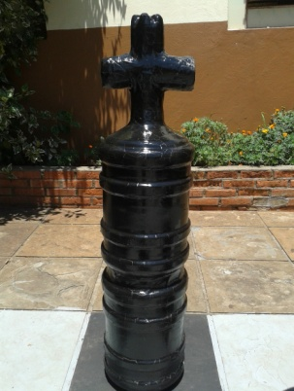
Torre | Foi utilizada metade de uma garrafa pet de 3 l e usada a parte inferior. | 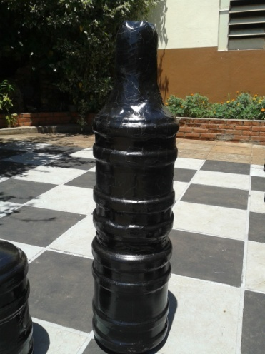
Rainha | Segue o mesmo procedimento da Torre, porém para identificação da Rainha acrescentou-se uma coroa feita de pet. | 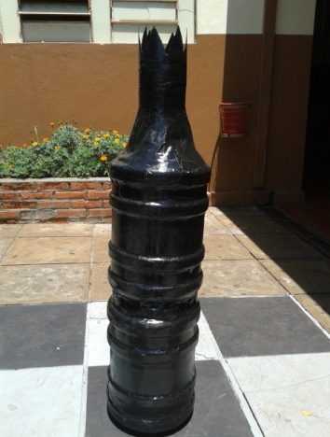
Bispo | Usou-se metade de uma garrafa pet de 2 l e usada a parte superior. | 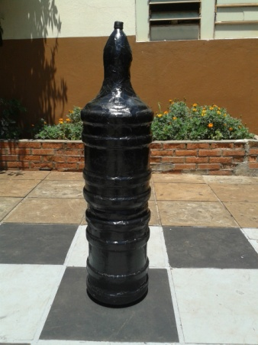
Cavalo | Uma garrafa pet de 3 l cortada ao meio e utilizada a parte inferior, fixada em cima do corpo da peça. Uma garrafa de 2 l cortada ao meio com um ângulo de 45° e fixada na garrafa de 3 l. Duas orelhas confeccionadas de pet e fixadas lateralmente. | 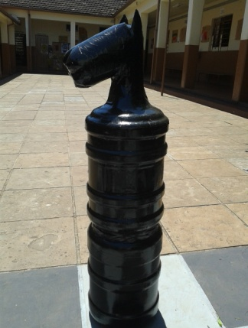

Os peões foram construídos com garrafas de 20 l e dois potes descartáveis de 500 ml. Os potes foram unidos e fixados sobre a garrafas de 20 l com fita adesiva.
Figura 1 – Xadrez Gigante.
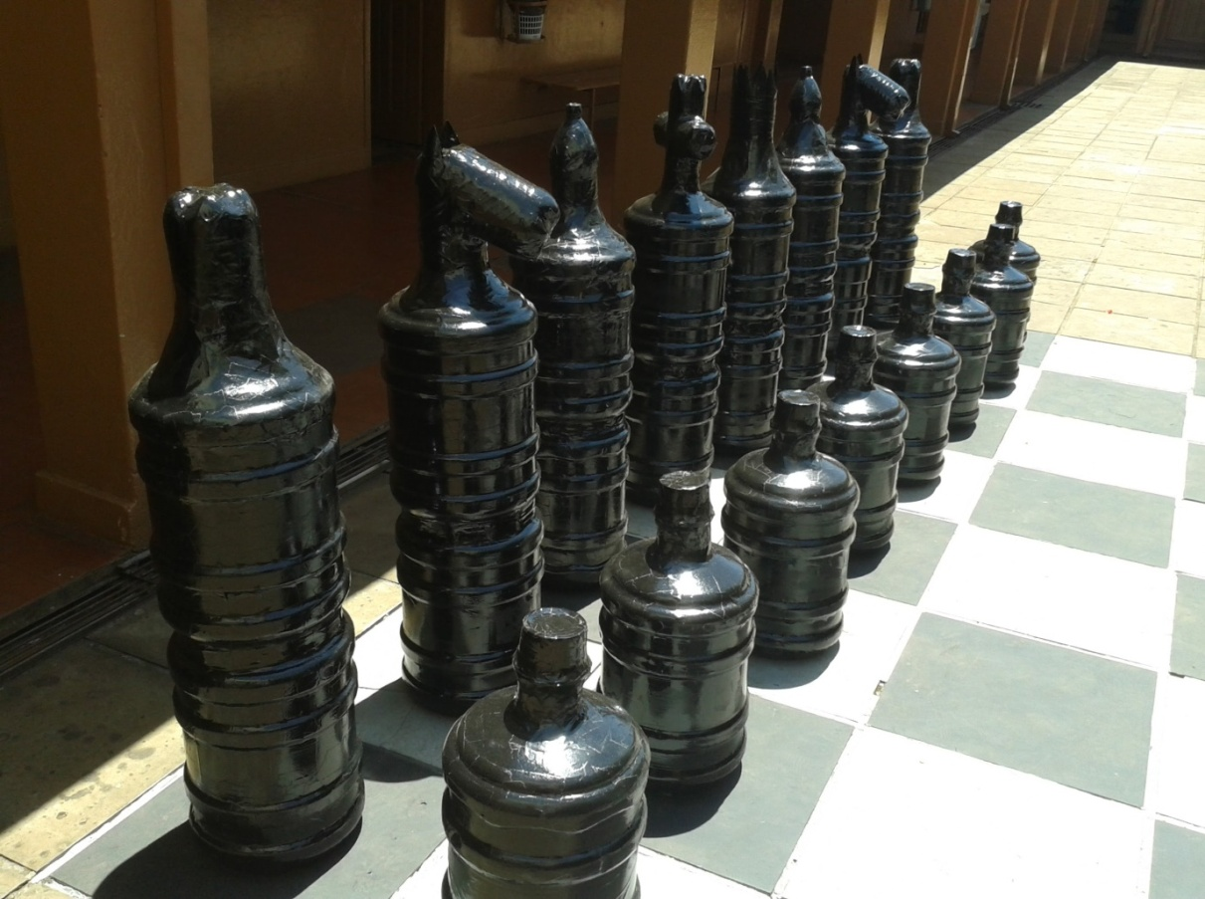

3.1 REGULAMENTAÇÃO

Para que houvesse melhor organização do torneio, os acadêmicos bolsistas desenvolveram uma regulamentação que deveria ser lida e obedecida por todos os participantes.
As equipes foram compostas por 2 (dois) representantes de cada turma. As primeiras partidas foram disputadas no tabuleiro de mesa em confrontos individuais, sendo fase de eliminação.
Somente nas fases finais serão com os dois da equipe. O representante da turma eliminado nas fases individuais voltava para ajudar seu colega na disputa onde se deu no tabuleiro gigante.
Caso a disputa da semifinal do turno da tarde terminasse com uma vitória de cada equipe, o critério de desempate para a final foi o menor dos tempos entre as três equipes, ficando eliminada a equipe que obteve a vitória com um tempo superior as outras duas.
Cada jogada não pode exceder o tempo de 3 (três) minutos, quando isso ocorrera, o participante era automaticamente desclassificado. Contou-se como jogada efetuada assim que o participante levantava qualquer peça, sendo obrigado a terminá-la. Se o jogador apenas tocasse na peça, podia escolher outra para efetuar a jogada.
O xeque-mate ou o xeque só eram validados caso o participante avisasse o seu adversário. No decorrer das partidas os vencedores foram aqueles que conseguiram dar o xeque-mate ou em caso de término do tempo obtivessem menor pontuação de peças capturadas pelo adversário.
A pontuação foi contabilizada seguindo os seguintes valores:
Quadro 3 – Pontuação das peças.

PEÇA | PONTUAÇÃO
Peão | 1
Cavalo | 3
Bispo | 3
Torre | 5
Dama | 10
Rei | -

Tempo de cada partida: As fases de eliminações tiveram a duração de 25 (vinte e cinco) minutos cada, sendo todas jogadas ao mesmo tempo. Já a semifinal e a final durarão 30 (trinta) minutos cada, sendo uma partida de cada vez.
Primeira, segunda e terceira fase: Terão a duração de 25 (vinte e cinco) minutos, sendo todas as partidas jogadas ao mesmo tempo. Apenas um componente da dupla jogava, não podendo ir o mesmo na fase seguinte. E teve as regras descritas anteriormente.
A semifinal da manhã foi de acordo com as fases já descritas. Sendo classificados 2 (dois) que disputaram o 3º lugar e 2 para a final.
A semifinal da tarde foi dividida em três etapas com a duração de 30 (trinta) minutos por partida e um total de 1 (uma) hora e 30 (trinta) minutos. As 3 (três) equipes se enfrentaram; todos jogaram com todos de modo que os 2 (dois) competidores passaram para a final e a outra equipe foi a terceira colocada.
A final e o 3º lugar da manhã foram disputadas simultaneamente, com duração de 30 minutos, onde os 2 competidores de cada equipe enfrentaram juntos seus adversários. E caso de empate, os critérios para o desempate foram os já descritos, conforme a pontuação estabelecida por peças capturadas.
A final da tarde teve duração de 30 minutos, e caso de empate os critérios para o desempate foram os descritos, conforme a pontuação estabelecida por peças capturadas.

4 RESULTADOS E ANÁLISES

Do trabalho realizado destaca-se que esse projeto mobilizou toda a escola, tanto por meio de sugestões, como também de perguntas dos professores e alunos, na busca de ajudar de alguma forma. Outro destaque refere-se aos alunos que não sabiam jogar este jogo, se aproximarem do grupo de bolsistas, para obter orientações, desde as regras, até estratégias de se ter uma vitória.
O torneio conseguiu promover um ambiente de interação e aprendizagem entre diversas turmas. Alunos de diferentes faixas etárias interagiram e trocaram experiência através do jogo onde não foram somente ressaltadas estratégias e Matemática, mas também os valores da colaboração e do respeito, sobretudo ao adversário.
O apoio e incentivo da equipe diretiva aos acadêmicos que estão nessa escola também são elementos a ser sinalizados. Esse fator tem contribuído para que o trabalho desenvolvido por eles cada vez mais apresente resultados positivos e que os mesmos, não percam a sua afinidade com as atividades da docência.

5 CONCLUSÕES

Foi selecionado o jogo de Xadrez, considerando que o mesmo pode auxiliar e incentivar os alunos dessa escola, tanto na disciplina de Matemática, quanto na formação desses alunos. Sempre mantivemos a expectativa de que esse projeto proporcionasse um ambiente de interação, diversão e de aprendizagem.
O jogo de Xadrez é um jogo que pode propiciar o desenvolvimento do raciocínio lógico nos alunos, e assim, contribuir para que eles desenvolvam a habilidade de resolver problemas de maior complexidade, devido ao alto nível de concentração exigido dos jogadores. O sucesso do projeto trouxe reflexos para demais atividades praticadas pelos alunos envolvidos nessa proposta.
Outro aspecto relevante refere-se a reflexões a respeito da postura do professor, ou seja, não basta optar por um material ou um jogo, é necessário refletir sobre a nossa proposta, sobre função docente, sobre o tipo de aluno que queremos formar, e especialmente sobre qual matemática acredita-se ser importante para esse aluno. Nesse sentido, o Xadrez Interativo foi planejado como um projeto para que continue sendo realizado, atingindo cada vez mais alunos.
Poderíamos ter dado um caráter interdisciplinar se envolvêssemos, por exemplo, a disciplina de Matemática trabalhando com proporções para que os próprios alunos, a partir de um tabuleiro normal (padrão), dimensionassem o tabuleiro e as peças gigantes. Da mesma forma, poderíamos ter envolvido as disciplinas de Artes, Educação Física e Matemática na confecção das peças e do tabuleiro gigante. Poderíamos ter envolvido as disciplinas de História e Língua Portuguesa pesquisando com os alunos a História do Xadrez e produzindo textos com esses relatos. Mas ainda há tempo de resgatarmos parte dessas ações que, devido a empolgação, acabamos não planejando. Como nos propusemos a trabalhar a partir da pedagogia de projetos, nada nos impede de resgatarmos o trabalho inicial e remodelarmos pensando, a partir de agora, envolver outras áreas do conhecimento, de forma interdisciplinar, como, por exemplo, Matemática e Literatura, a partir do romance “O Homem que Calculava”, de Malba Tahan, que conta a história do Xadrez e faz relatos de problemas interessantes envolvendo o tabuleiro deste milenar jogo, que fora construído com o propósito de se traçar táticas e estratégias de combates em guerras.

6 REFERÊNCIAS

MOURA, Dácio Guimarães; BARBOSA, Eduardo F. Trabalhando com Projetos – Planejamento e Gestão de Projetos Educacionais. Petrópolis: Editora Vozes, 2006.
OLIVEIRA, Cléber Alexandre Soares de. O xadrez como ferramenta complementar na educação matemática. Disponível em: < https://www.ucb.br/sites/100/103/TCC/22006/CleberAlexandreSoaresdeOliveira.pdf> Acesso em: 11 de maio 2016.
PIAGET, Jean. Psicologia e pedagogia. Tradução de Dirceu Accioly Lindoso e Rosa Maria Ribeiro da Silva. 4 ed. Rio de Janeiro: Forense Universitária, 1969.

